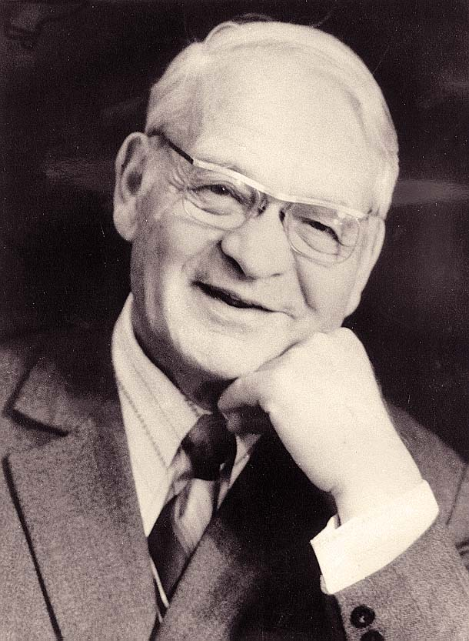ТУМАШЕВ Гумер Галеевич
(21.11.1910, Чистополь – 19.09.1984, Казань), механик, профессор
Родился в г. Чистополь. После окончания Казанского индустриального политехникума в 1930 г. работал сменным мастером на обувном комбинате "Спартак". В 1932 г. поступил учиться на физико-математический факультет КГУ, но спустя два года в составе группы студентов был переведен на аэроди-намическое отделение незадолго до того открытого авиационного института (КАИ). В 1941 г. защитил кандидатскую диссертацию "Определение критических чисел Берстоу (Майевского)". До 1944 г. работал в КАИ сначала ассистентом, затем доцентом.
С 1944 г. вся трудовая судьба Г. Г. Тумашева связана с Казанским университетом. С 1944 г. по 1983 г. он заведовал кафедрой теоретической механики, а после ее разделения в 1954 г. и, практически, до конца – кафедрой аэрогидромеханики. В 1948 – 1951 гг. был деканом физико-математического факультета, в 1954 – 1961 гг. – директором НИИММ им. Н. Г. Чеботарева.
В 1946 г. Г.Г. Тумашев защитил докторскую диссертацию "Определение формы границ потока жидкости по заданному распределению скорости или давления". Его научным руководителем по кандидатской диссертации и консультантом по докторской был Г.В. Каменков, выдающийся ученый-механик, ученик Н. Г. Четаева. Метод Г. Г. Тумашева оказался достаточно универсальным и послужил основой для общей постановки обратных краевых задач (ОКЗ) как нового раздела математической физики. Она была дана М. Т. Нужиным в 1947 году. С этого времени на кафедрах механики и математики и в НИИММ КГУ начались систематические исследования по ОКЗ, которые оказались весьма плодотворными.
Гумером Галеевичем, его учениками и последователями решены разнообразные задачи течений жидкостей и газов, фильтрации под гидротехническими сооружениями и другие обратные краевые задачи механики сплошных сред. В 1983 г. Г.Г. Тумашев в составе коллектива авторов за эти исследования был удостоен премии Министерства высшего и среднего специального образования СССР.
Г.Г. Тумашев внес существенный вклад в теорию течений жидкости в пористых средах. При его участии и руководстве проводились исследования на кафедре механики и в НИИММ. По нефтяной тематике им опубликовано около двадцати работ, среди которых две монографии, написанные в соавторстве с учениками.
Гумер Галеевич был ученым широкого круга научных интересов. Наряду с обратными краевыми задачами им изучались разнообразные задачи гидромеханики и газовой динамики в прямой постановке.
Гумер Галеевич подготовил и воспитал большое количество учеников, многие из которых сами стали видными учеными. Его отличали врожденная интеллигентность, скромность, отзывчивость. К нему обращались за советом и помощью многие люди, и не только студенты и сотрудники кафедры и университета. Для всех он был доступен и открыт.
Профессору Г.Г. Тумашеву, заслуженному деятелю науки и техники ТАССР и РСФСР, принадлежит достойное место в ряду ученых Казанского университета, внесших заметный вклад в науку и в подготовку специалистов. Его исследования по обратным краевым задачам аэрогидромеханики открыли новое научное направление в отечественной науке — теорию обратных краевых задач и их приложений. Он является также одним из основоположников казанской школы по подземной гидромеханике.

